右键电脑进入计算机管理-任务计划工具-创建基本任务

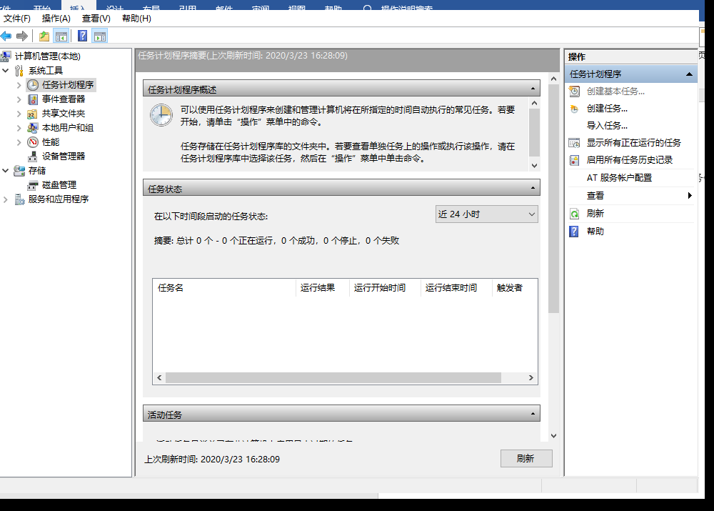

进入后设置任务名称，触发器，触发时间，启动程序，输入shutdown,参数设置为-s，完成即可，到自己设置时间后会延迟一分钟关机

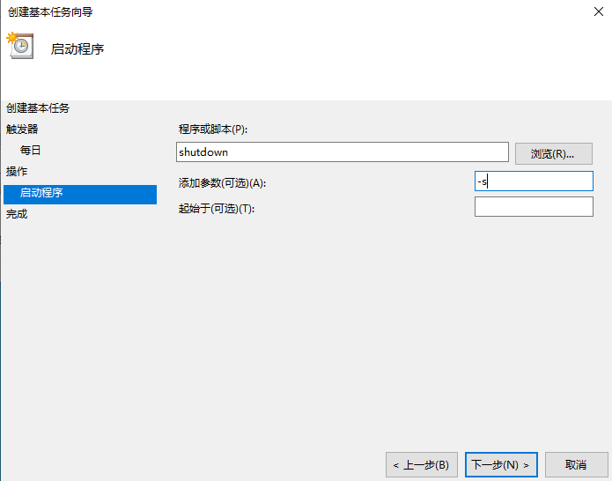

开机的话需要进BIOS进行设置

首先在启动计算机时，按“Delete”键进入BIOS界面。

在BIOS设置主界面中选择“Power Management Setup”菜单，进入电源管理窗口。

默认情况下，“Automatic Power Up(定时开机，有些机器选项为Resume By Alarm)”选项是关闭的，将光标移到该项，用PageUp或PageDown翻页键将“Disabled”改为“Enabled”，而后在“Date (of Month) Alarm”和“Time (hh:mm:ss) Alarm”中分别设定开机的日期和时间。

如果“Date”设为0，则默认为每天定时开机。设置好后按“ESC”键回到BIOS设置主界面，点击“Save Exit Setup”，按“Y”键保存CMOS设置退出，接着机器会重新启动。设置成功。